臺北市立大同高級中學 109學年度第1學期 國中 國文科期末教學研究會
會議紀錄
- 時間：民國 109 年 12 月31日(星期四 ) 13 時 10分
- 地點：
- 出席人員：應出席 9 人，列席 人；實際出席 9 人，列席3 人（見簽到表）
- 主席：劉冠鳳 記錄：王惠玲
- 校長致詞：
國家政策將於2030全面施行雙語教育，屆時將要有三分之一的課程要進行雙語課程，本學期已請研發處開辦教師美語對話工作坊，下學期仍會由研發處開辦教師多益或雅思或美語對話工作坊，屆時歡迎老師踴躍參加。
- 業務報告：
(1)學期定期評量如有違反考試規則者，待結果確定後，高中部由註冊組統一進行扣分，在此向各任課老師宣導，避免重複扣分。國中部由任課老師進行扣分。
(2)109學年度第1學期議題融入教學之教案及成果，請於110年1/8(五)前上傳至教學組及教務組雲端硬碟。
(3)1/07(四)高三期末考及學期成績繳交截止。1/20(三)高一二、國中部期末考及學期成績繳交截止。
(4) 轉達往年各年級家長代表會議中希望老師們協助留意或配合之事項：
1.希望能詳細講解科目內容，讓學生能夠理解。
2.希望上課能依課程進度，不要在段考前一天才把課程上完。
3.請老師們上課時不要提政治。
4.國九學生的課業重心在明年 5月會考，目前仍有較大型的分組報告或作業，建議老師將此類報告的【繳交的時間】放在段考之後、模擬考之後，讓學生有時間製作。
5.分組報告或作業，每個學生的付出不一致，請老師注意團體報告學生的工作分配，於評量時留意同組內不同學生之貢獻度 。
6.請老師們在段考前務必把作業或習作改完，讓學生可以在段考前進行複習。
(5)段考考卷請命題人員能提早進行命題，並送交審題人員審題後，於試務工作負責幹
事通知日期繳回教務處，請勿拖延，以免來不及油印。
(6)設備組沒有提供學生課本和配件(講義、習作等)個別代購服務。學生因故需要加購買課本或配件，自行接洽出版社或業務員，設備組網頁有提供連絡電話。
(7)教室日誌為必定抽查項目，請老師務必注意學生書寫之授課內容，留心彈性課程是否有誤寫為學習領域課程。請老師確認完，再簽名。
(8)請各任課老師於點名表上簽名前，確認點名無誤，以掌握學生出席情形。如有錯誤，請學生提出缺曠紀錄申請單後，再由當節任課教師簽認後方能修正。點名為教師責任，班級幹部乃是輔助角色，請大家務必親自確認點名表紀錄。
(9) 上學期獎懲簽報截止日為110年1月8日(五)[即表單需完成核章且送至學務處生輔/生教組]，逾期則列入下學期登錄。
(10) 109學年度第1學期公開授課已進入尾聲，已完成公開授課之資料將放置在網頁上。請本學期公開授課教師若尚未完成相關表件，請盡速完成。本學期未完成公開授課之國七八、高一二教師，請於110年3月25日前提出公開授課日期。
(11) 寒假教師專業知能研習暨備課日為110年1月21日（四），出缺勤由人事室負責。
時間 | 主題 | 主持人/講師 | 地點 | 備註
8:00~10:00 | 各科共備研習 | 教務處/各科召集人 | 各科辦公室
10:00~11:00 | 校訂必修課程閱讀與表達 | 陳品璇秘書/  李麗敏老師  趙恬綺老師 | 視聽教室
11:00~12:00 | 校訂必修課程主題探索 | 陳瑞宜主任/ | 視聽教室
10:00~12:00 | 資訊知能研習  從iPad開始你的行動教學 | 何叔俞主任  /Apple專業講師 | 專科教室1 | 限額30名
13:00~16:00 | 特教知能研習  青少年情緒行為問題處遇方式 | 陳麗英主任  /曲智鑛老師 | 綜合會議室 | 法定研習
(12)如老師們有跨域、創新、特色課程活動或學生成果，歡迎老師們提供簡要文字和照片成果(1-2張即可)給秘書室，秘書室將透過自媒體（臉書、IG）宣傳教學。
(13)研發處下學期將辦理教師美語英檢/多益/等美語增能工作坊，歡迎老師踴躍參加。另，若有老師自行參加英檢/多益等美語檢定，可向人事室申請報名補助。
(14)本校承辦臺北市高中教師聯合甄試初試，屆時將請教師協助監考事宜。
提案討論：
(1)110學年度校內國語文競賽時間調整及決議
（A）上學期一段至二段間：0票
（B）上學期二段至期末間：8票
（C）下學期一段至二段間：1票
決議：110學年度校內國語文競賽時間調整為110學年第一學期二段至期末間辦理。
(2)109學年度校內本土語文競賽比賽實施計畫修正，挪至下學期期初教學研究會討論。
- 臨時動議：無
- 散會：民國 109年 12 月21日 16時00分

備註：
- 學年度學期別：視實際情形調整。
- 部別：可視需要輸入高中部或國中部。
- 主席、記錄輸入姓名不簽名。
- 業務報告、提案討論之名稱可視實際情形微調。
- 請注意記錄(動詞)與紀錄(名詞)之區別。

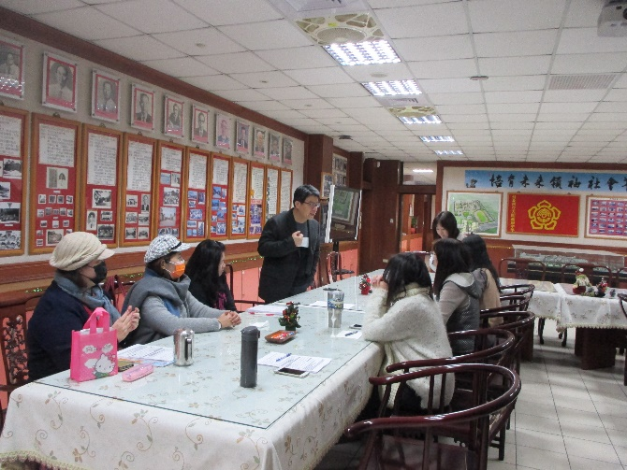 | 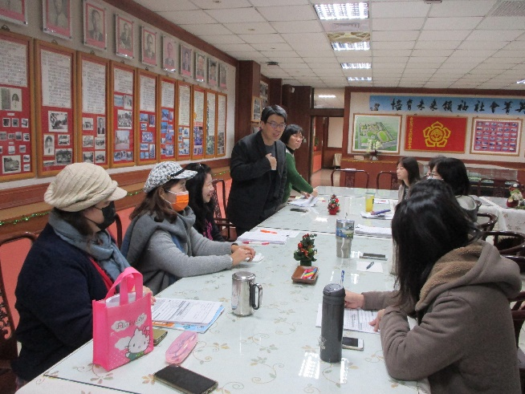
校長指導 | 校長宣導未來方向
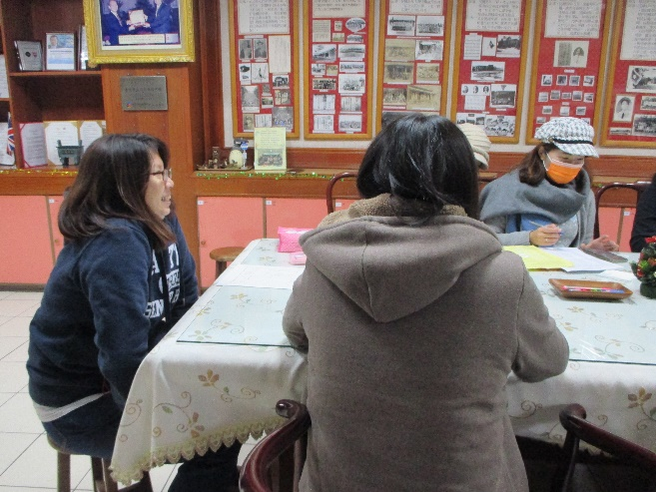 | 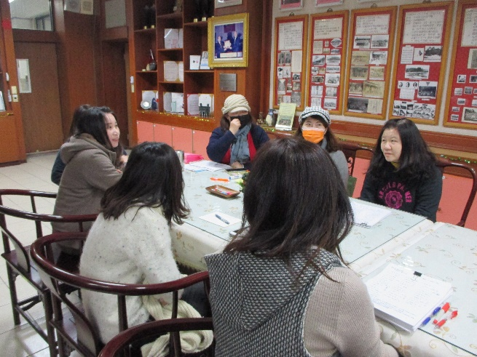
組長指導 | 夥伴提出看法

